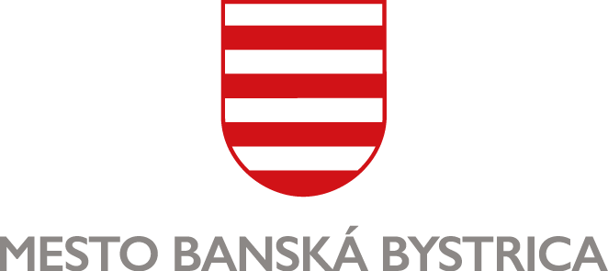
MESTSKÝ ÚRAD, Odbor sociálnych vecí

ŽIADOSŤ
o poskytnutie ambulantnej sociálnej služby v zariadení starostlivosti o deti do 3 rokov veku dieťaťa

ROZPRÁVKOVÉ JASLIČKY, Trieda SNP 15, 974 01 Banská Bystrica

- Údaje o dieťati:
Meno a priezvisko dieťaťa: ........................................................................................................................
Dátum narodenia: ............................................. Rodné číslo: .............................................................
Trvalý pobyt: ..............................................................................................................................................
Deň nástupu dieťaťa do zariadenia: ...........................................................................................................
- Údaje o rodičoch dieťaťa, resp. zákonnom zástupcovi:
Meno a priezvisko matky/zákonného zástupcu: .......................................................................................
Trvalý pobyt: ..............................................................................................................................................
Dátum narodenia: ............................................. Rodné číslo: .............................................................
Zamestnávateľ: ..........................................................................................................................................
Telefón: .............................................................. E-mail: .....................................................................
EVČ auta (pre účely vystavenia parkovacej karty): .....................................................................................
Meno a priezvisko otca/zákonného zástupcu: ..........................................................................................
Trvalý pobyt: ..............................................................................................................................................
Dátum narodenia: ............................................. Rodné číslo: .............................................................
Zamestnávateľ: ..........................................................................................................................................
Telefón: .............................................................. E-mail: .....................................................................
EVČ auta (pre účely vystavenia parkovacej karty): .....................................................................................
Prílohy k žiadosti:
1. Evidenčný list
2. Potvrdenie o zdravotnom stave
3. Dotazník

Súhlas dotknutej osoby so spracovaním osobných údajov:
„Osobné údaje dotknutých osôb sa spracúvajú v súlade s NARIADENÍM EURÓPSKEHO PARLAMENTU A RADY (EÚ) 2016/679 z 27. apríla 2016 o ochrane fyzických osôb pri spracúvaní osobných údajov a o voľnom pohybe takýchto údajov, ktorým sa zrušuje smernica 95/46/ES (všeobecné nariadenie o ochrane údajov) a so zákonom č. 18/2018 Z. z. o ochrane osobných údajov a o zmene a doplnení niektorých zákonov.
Informácie o spracúvaní osobných údajov prevádzkovateľom sú vám plne k dispozícii na webovom sídle https://www.banskabystrica.sk/urad/ochrana-osobnych-udajov/, ako aj vo fyzickej podobe v sídle a na všetkých kontaktných miestach prevádzkovateľa.“

V Banskej Bystrici, dňa ….................................

........................................................................
podpis rodiča/zákonného zástupcu dieťaťa

Za zariadenie prevzala: ................................................... ............................................................
meno a priezvisko podpis

